ПНИПУ

Федеральное государственное автономное образовательное учреждение высшего образования «Пермский национальный исследовательский политехнический университет»

Лабораторная работа №10. “Динамические массивы”.

Вариант 23.

Выполнил студент группы РИС-23-3Б

Буковский Денис Владимирович

Проверила доцент кафедры ИТАС О.А. Полякова

2024

1. Постановка задачи

Написать программу, в которой создаются динамические массивы и выполнить их обработку в соответствии со своим вариантом.

Сформировать массив строк. Удалить из него одинаковые строки. Сформировать массив строк. Удалить из него К последних строк.

1. Анализ задачи
2. Создадим динамический массив, заполним его с клавиатуры. Искать повторяющиеся слова будем двойным перебором. Напишем функции удаления из массива.
3. Удалим динамический массив и создадим новый по тому же указателю. Удалим последние K строк посредством уменьшения размера массива.
4. Код

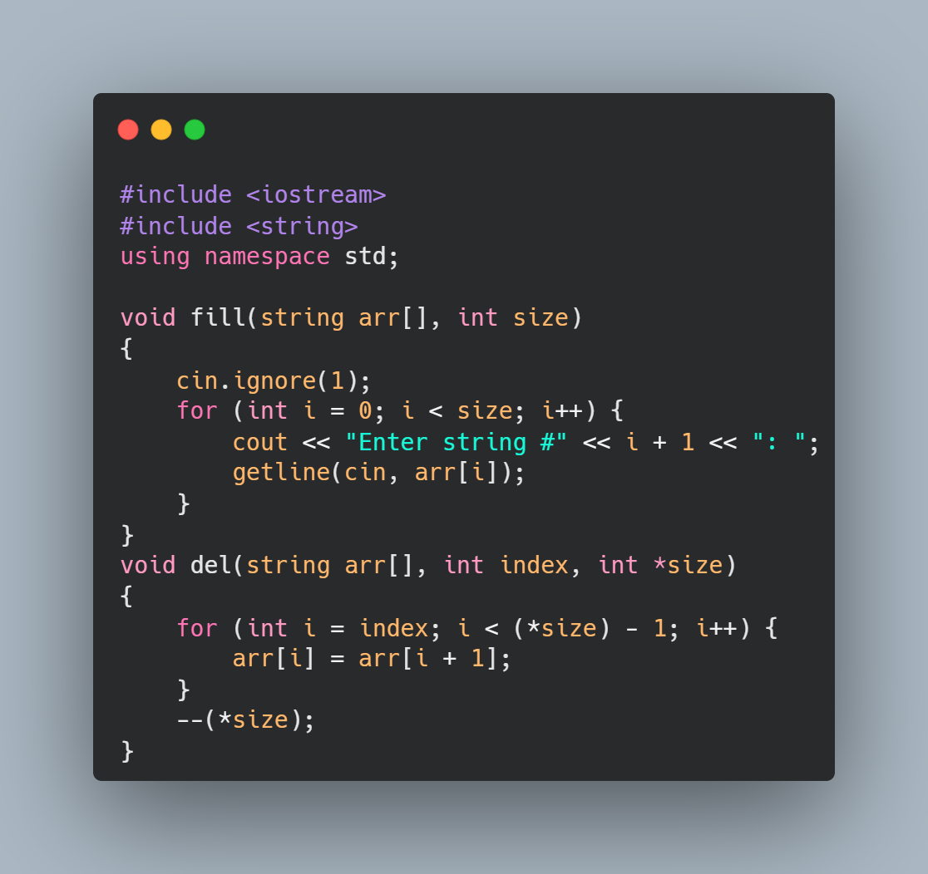

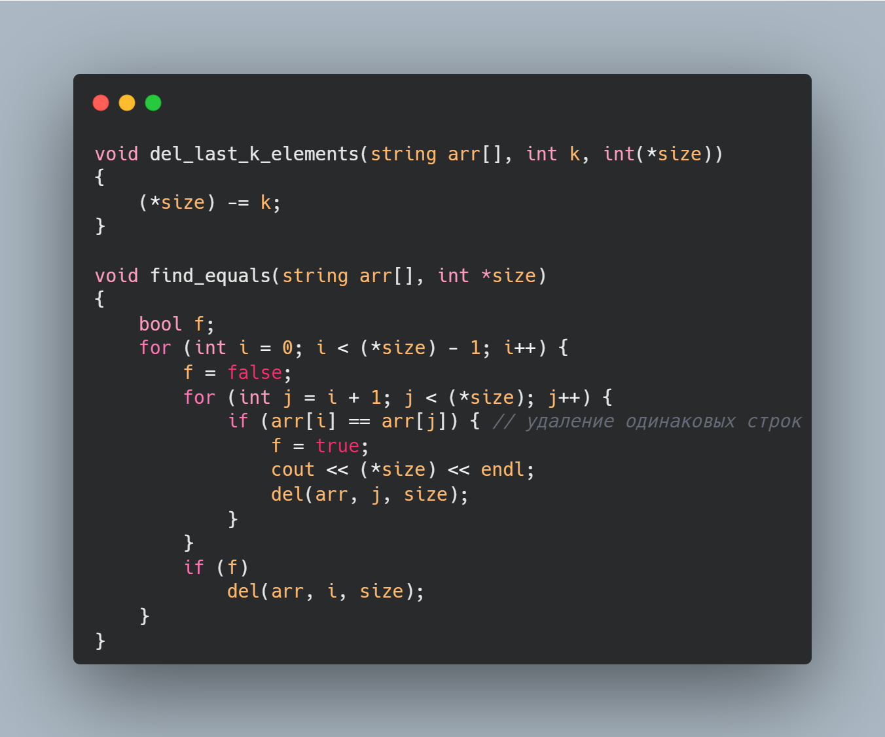

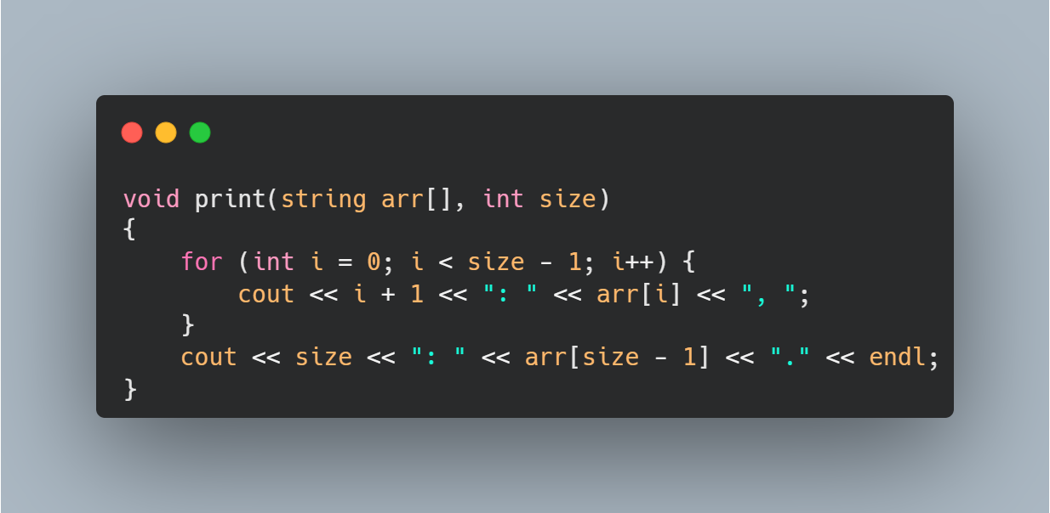

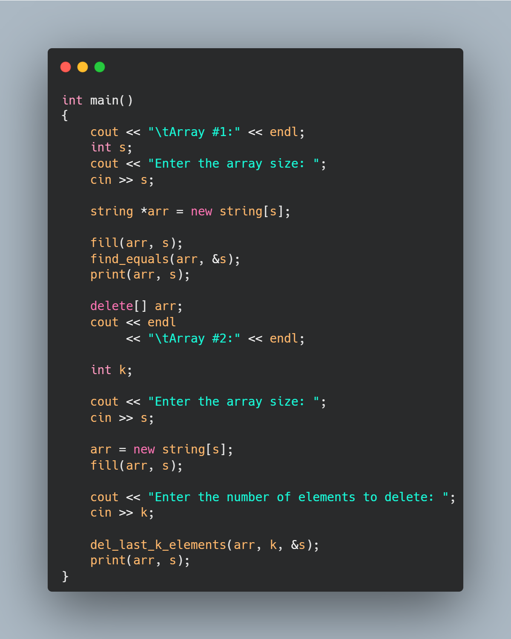

1. Вывод

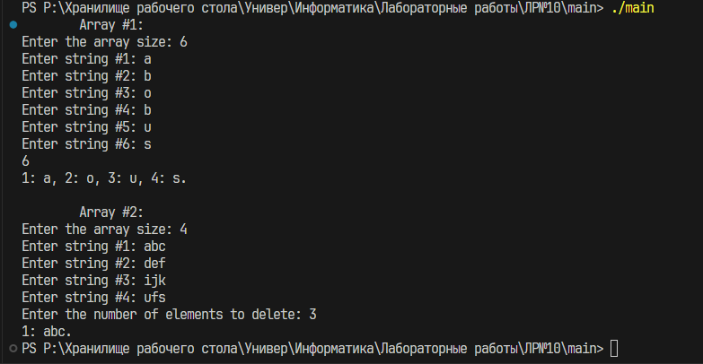

1. GitHub

<https://github.com/buksnet/Lab10>